富国天时货币市场基金
二0一六年第2季度报告

2016年06月30日

基金管理人： | FUNDMANAGER
基金托管人： | FUNDTRUSTEE
报告送出日期： | 2016年07月20日

重要提示
富国基金管理有限公司的董事会及董事保证本报告所载资料不存在虚假记载、误导性陈述或重大遗漏，并对其内容的真实性、准确性和完整性承担个别及连带责任。
基金托管人中国农业银行股份有限公司根据本基金合同规定，于2016年7月18日复核了本报告中的财务指标、净值表现和投资组合报告等内容，保证复核内容不存在虚假记载、误导性陈述或者重大遗漏。
富国基金管理有限公司承诺以诚实信用、勤勉尽责的原则管理和运用基金资产，但不保证基金一定盈利。
基金的过往业绩并不代表其未来表现。投资有风险，投资者在作出投资决策前应仔细阅读本基金的招募说明书。
本报告财务资料未经审计。
本报告期自2016年4月1日起至2016年6月30日止。

基金产品概况
基金简称 | 富国天时货币
基金主代码 | 100025
基金运作方式 | 契约型开放式
基金合同生效日 | 2006年06月05日
报告期末基金份额总额 | 17,045,525,128.20
投资目标 | 在充分重视本金安全的前提下，确保基金资产的高流动性，追求超越业绩比较基准的稳定收益。
投资策略 | 本基金管理人借鉴外方股东加拿大蒙特利尔银行金融集团（BMO Financial Group）的投资管理经验及技能，结合国内市场的特征，应用“富国FIPS－MMF系统（Fixed Income Portfolio System－Money Market Fund）”，构建优质组合。  在投资管理过程中，本基金管理人将基于“定性与定量相结合、保守与积极相结合”的原则，根据短期利率的变动和市场格局的变化，采用投资组合平均剩余期限控制下的主动性投资策略。
业绩比较基准 | 本基金的业绩比较基准为当期银行个人活期存款利率（税前）。
风险收益特征 | 本基金属于风险较低、收益稳定、流动性较高的证券投资基金品种，但并不意味着投资本基金不承担任何风险。
基金管理人 | 富国基金管理有限公司
基金托管人 | 中国农业银行股份有限公司
下属分级基金的基金简称 | 富国天时货币A | 富国天时货币B | 富国天时货币C | 富国天时货币D
下属分级基金的交易代码 | 100025 | 100028 | 000862 | 000863
报告期末下属分级基金的份额总额  （单位：份） | 721,812,048.26 | 16,295,523,699.08 | 8,784,542.62 | 19,404,838.24

主要财务指标和基金净值表现

主要财务指标
单位： 人民币元
主要财务指标 | A级  （2016年04月01日-2016年06月30日） | B级  （2016年04月01日-2016年06月30日） | C级  （2016年04月01日-2016年06月30日） | D级  （2016年04月01日-2016年06月30日）
1.本期已实现收益 | 4,696,220.85 | 142,714,648.72 | 115,405.98 | 100,603.60
2.本期利润 | 4,696,220.85 | 142,714,648.72 | 115,405.98 | 100,603.60
3.期末基金资产净值 | 721,812,048.26 | 16,295,523,699.08 | 8,784,542.62 | 19,404,838.24
注：上述基金业绩指标不包括持有人交易基金的各项费用（例如，开放式基金的转换费等），计入费用后实际收益水平要低于所列数字。
本期已实现收益指基金本期利息收入、投资收益、其他收入（不含公允价值变动收益）扣除相关费用后的余额，本期利润为本期已实现收益加上本期公允价值变动收益。由于货币市场基金采用摊余成本法核算，因此，公允价值变动收益为零，本期已实现收益和本期利润的金额相等。

基金净值表现

本报告期基金份额净值收益率及其与同期业绩比较基准收益率的比较
（1）A级
阶段 | 净值收益率① | 净值收益率标准差② | 业绩比较基准收益率③ | 业绩比较基准收益率标准差④ | ①-③ | ②-④
过去三个月 | 0.6502% | 0.0029% | 0.0885% | 0.0000% | 0.5617% | 0.0029%
（2）B级
阶段 | 净值收益率① | 净值收益率标准差② | 业绩比较基准收益率③ | 业绩比较基准收益率标准差④ | ①-③ | ②-④
过去三个月 | 0.7102% | 0.0029% | 0.0885% | 0.0000% | 0.6217% | 0.0029%
（3）C级
阶段 | 净值收益率① | 净值收益率标准差② | 业绩比较基准收益率③ | 业绩比较基准收益率标准差④ | ①-③ | ②-④
过去三个月 | 0.6499% | 0.0030% | 0.0885% | 0.0000% | 0.5614% | 0.0030%
（4）D级
阶段 | 净值收益率① | 净值收益率标准差② | 业绩比较基准收益率③ | 业绩比较基准收益率标准差④ | ①-③ | ②-④
过去三个月 | 0.5007% | 0.0029% | 0.0885% | 0.0000% | 0.4122% | 0.0029%
注：过去三个月指2016年4月1日－2016年6月30日。

自基金合同生效以来基金累计净值收益率变动及其与同期业绩比较基准收益率变动的比较
- 自基金合同生效以来富国天时货币A基金累计净值收益率与业绩比较基准收益率的历史走势对比图
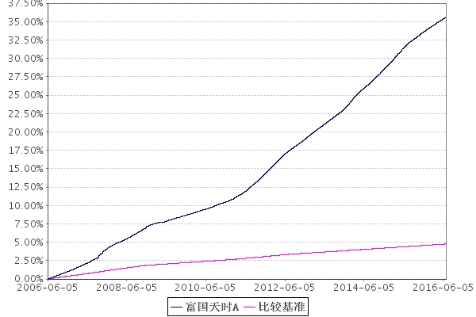
注：1、截止日期为2016年6月30日。
2、本基金于2006年6月5日成立，建仓期6个月，从2006年6月5日起至2006年12月4日，建仓期结束时各项资产配置比例均符合基金合同约定。
- 自基金分级以来富国天时货币B基金累计净值收益率与业绩比较基准收益率的历史走势对比图
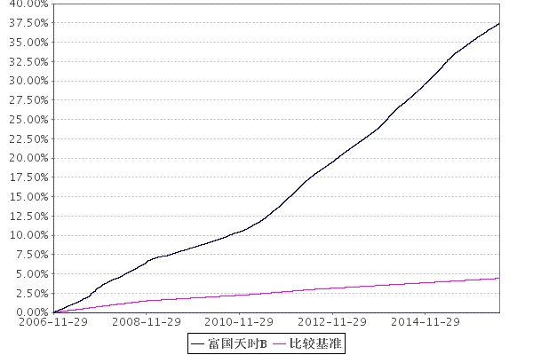
注：起始日期为2006年11月29日，截止日期为2016年6月30日。
- 自基金分级以来富国天时货币C基金累计净值收益率与业绩比较基准收益率的历史走势对比图
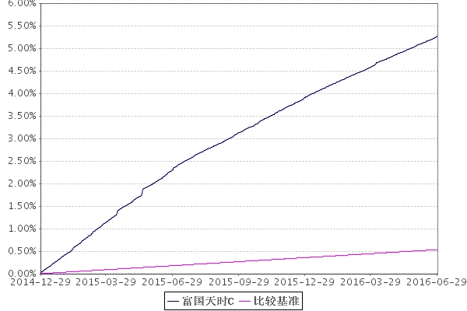
注：起始日期为2014年12月29日，截止日期为2016年6月30日。
- 自基金分级以来富国天时货币D基金累计净值收益率与业绩比较基准收益率的历史走势对比图
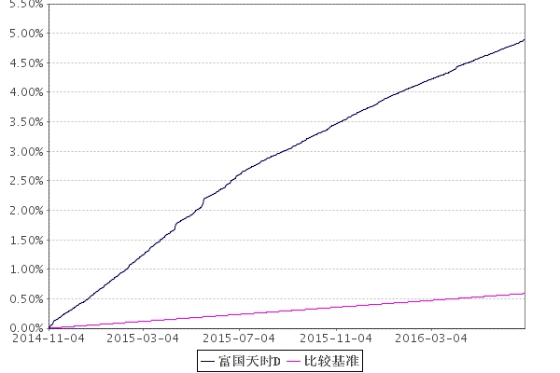
注：起始日期为2014年11月4日，截止日期为2016年6月30日。

管理人报告

基金经理（或基金经理小组）简介
姓名 | 职务 | 任本基金的基金经理期限 |  | 证券从业年限 | 说明
姓名 | 职务 | 任职日期 | 离任日期 | 证券从业年限 | 说明
万莉 | 本基金经理兼任固定收益投资部现金投资总监、富国富钱包货币市场基金、富国收益宝货币市场基金、富国收益宝交易型货币市场基金基金经理 | 2015-10-09 | － | 10年 | 硕士，自2006年7月至2008年6月在广州银行任债券交易员；自2008年6月至2013年7月在长信基金管理有限责任公司工作，历任债券交易员、基金经理助理、基金经理；自2013年7月至2014年6月在中融基金（原道富基金）管理有限公司工作，任现金管理投资总监；自2014年6月加入富国基金管理有限公司，自2014年6月至2015年10月任固定收益投资部现金管理主管；2015年10月起任富国天时货币市场基金、富国富钱包货币市场基金、富国收益宝货币市场基金基金经理；2015年12月起任富国收益宝交易型货币市场基金基金经理。现任固定收益投资部现金投资总监兼基金经理。具有基金从业资格。
王颀亮 | 本基金经理兼任富国目标齐利一年期纯债债券型证券投资基金、富国目标收益一年期纯债债券型证券投资基金、富国目标收益两年期纯债债券型证券投资基金、富国纯债债券型发起式证券投资基金、富国收益宝交易型货币市场基金、富国祥利定期开放债券型发起式证券投资基金、富国泰利定期开放债券型发起式证券投资基金 | 2015-04-27 | 2016-06-24 | 6年 | 硕士，曾任上海国利货币经纪有限公司经纪人，自2010年9月至2013年7月在富国基金管理有限公司任交易员；2013年7月至2014年8月在富国基金管理有限公司任高级交易员兼研究助理；2014年8月至2015年2月任富国7天理财宝债券型证券投资基金基金经理，2014年8月至2016年6月任富国收益宝货币市场基金基金经理，2015年4月至2016年1月起任富国恒利分级债券型证券投资基金基金经理、2015年4月起任富国目标齐利一年期纯债债券型证券投资基金、2015年4月至2016年6月任富国富钱包货币市场基金基金、富国天时货币市场基金基金经理；2015年11月起任富国收益宝交易型货币市场基金基金经理；2015年12月起任富国目标收益一年期纯债债券型证券投资基金、富国目标收益两年期纯债债券型证券投资基金基金经理，2016年2月起任富国纯债债券型发起式证券投资基金基金经理，2016年5月起任富国泰利定期开放债券型发起式证券投资基金、富国祥利定期开放债券型发起式证券投资基金基金经理。具有基金从业资格。
注：1、上述任职日期为根据公司确定的聘任日期，离任日期为根据公司确定的解聘日期；首任基金经理任职日期为基金合同生效日。
2、证券从业的涵义遵从行业协会《证券业从业人员资格管理办法》的相关规定。

报告期内本基金运作遵规守信情况说明
本报告期，富国基金管理有限公司作为富国天时货币市场基金的管理人严格按照《中华人民共和国证券投资基金法》、《中华人民共和国证券法》、《富国天时货币市场基金基金合同》以及其它有关法律法规的规定，本着诚实信用、勤勉尽责的原则管理和运用基金资产，以尽可能减少和分散投资风险，力保基金资产的安全并谋求基金资产长期稳定的增长为目标，管理和运用基金资产，基金投资组合符合有关法规及基金合同的规定。

公平交易专项说明

公平交易制度的执行情况
本基金管理人根据相关法规要求，结合实际情况，制定了内部的《公平交易管理办法》，对证券的一级市场申购、二级市场交易相关的研究分析、投资决策、授权、交易执行、业绩评估等投资管理环节，实行事前控制、事中监控、事后评估及反馈的流程化管理。在制度、操作层面确保各组合享有同等信息知情权、均等交易机会，并保持各组合的独立投资决策权。
事前控制主要包括：1、一级市场，通过标准化的办公流程，对关联方审核、价格公允性判断及证券公平分配等相关环节进行控制；2、二级市场，通过交易系统的投资备选库、交易对手库及授权管理，对投资标的、交易对手和操作权限进行自动化控制。
事中监控主要包括组合间相同投资标的的交易方向、市场冲击的控制，银行间市场交易价格的公允性评估等。1、将主动投资组合的同日反向交易列为限制行为，非经特别控制流程审核同意，不得进行；对于同日同向交易，通过交易系统对组合间的交易公平性进行自动化处理。2、同一基金经理管理的不同组合，对同一投资标的采用相同投资策略的，必须通过交易系统采取同时、同价下达投资指令，确保公平对待其所管理的组合。
事后评估及反馈主要包括组合间同一投资标的的临近交易日的同向交易和反向交易的合理性分析评估，以及不同时间窗口下（1日、3日、5日）的季度公平性交易分析评估等。1、通过公平性交易的事后分析评估系统，对涉及公平性交易的投资行为进行分析评估，分析对象涵盖公募、年金、社保及专户产品，并重点分析同类组合（股票型、混合型、债券型）间、不同产品间以及同一基金经理管理不同组合间的交易行为，若发现异常交易行为，监察稽核部视情况要求相关当事人做出合理性解释，并按法规要求上报辖区监管机构。2、季度公平性交易分析报告按规定经基金经理或投资经理签字，并经督察长、总经理审阅签字后，归档保存，以备后查。
本报告期内公司旗下基金严格遵守公司的相关公平交易制度，未出现违反公平交易制度的情况。

异常交易行为的专项说明
本报告期内未发现异常交易行为。
公司旗下管理的各投资组合在交易所公开竞价同日反向交易的控制方面，报告期内本组合与其他投资组合之间未出现成交较少的单边交易量超过该证券当日成交量5%的情况。

报告期内基金的投资策略和运作分析
2016年2季度，MLF+OMO+PSL成为央行货币政策主打。货币政策新组合更加兼顾各期限流动性，从而流动性碎片化、周期性特征将更加突出。在央行新的货币政策操作方式下，短期内降准的可能性有所下降，也显示出央行对流动性和货币政策边际趋紧的态度。4月人民银行对金融机构开展常备借贷便利操作共7.6亿元，4月末常备借贷便利余额为4.1亿元。央行通过MLF在13日、18日、25日共计向市场投放7150亿元，19日、21日共计回笼5510亿元。5月，资金面供需力量均较弱，资金利率波澜不惊。资金供给方面，五月份仍然面临了来自于财政存款上缴和外汇流出的压力，通过MLF投放和公开市场滚动共计投放资金近1000亿元。6月，资金面整体较为平稳，市场紧张情绪得到一定缓解。6月份央行公开市场操作投放力度加强，为市场提供充足流动性，以应对季节性因素和外部事件对流动性的冲击，明显缓和了资金面。MPA在二季度末对流动性的影响明显弱于预期。
在此基础上一年期AAA短期融资券的收益率从3月底2.8%上升至4月底3%附近，并且一直维持至6月底，收益率都在3%附近小幅波动。一年期国开债由3月底的2.45%附近，一路上升至四月底2.85%的高点，又快速回调至2.65%附近，并一直在此价格附近波动维持至六月底。
报告期内，本基金秉承稳健投资原则，谨慎操作，根据流动性情况保持了一定比例的银行存单、短期融资券、短期存款、银行间逆回购等大类资产的配置，并根据组合持仓情况进行了一定的调整，组合总体流动性较好。

报告期内基金的业绩表现
本报告期，本基金份额净值收益率为A级0.6502%、B级0.7102%，C级0.6499%，D级0.5007%，同期业绩比较基准收益率为A级0.0885%、B级0.0885%、C级0.0885%、D级0.0885%。

报告期内管理人对本基金持有人数或基金资产净值预警情形的说明
本报告期无需要说明的相关情形。

投资组合报告

报告期末基金资产组合情况
序号 | 项目 | 金额（元） | 占基金总资产的比例（%）
1 | 固定收益投资 | 9,901,256,594.57 | 51.10
 | 其中：债券 | 9,901,256,594.57 | 51.10
 | 资产支持证券 | － | －
2 | 买入返售金融资产 | － | －
 | 其中：买断式回购的买入返售金融资产 | － | －
3 | 银行存款和结算备付金合计 | 9,323,343,562.91 | 48.12
4 | 其他资产 | 152,401,488.05 | 0.79
5 | 合计 | 19,377,001,645.53 | 100.00

报告期债券回购融资情况
序号 | 项目 | 占基金资产净值的比例（%）
1 | 报告期内债券回购融资余额 | 10.62
1 | 其中：买断式回购融资 | －
序号 | 项目 | 金额 | 占基金资产净值的比例（%）
2 | 报告期末债券回购融资余额 | 2,281,886,226.80 | 13.39
2 | 其中：买断式回购融资 | － | －
注：报告期内债券回购融资余额占基金资产净值的比例为报告期内每个交易日融资余额占基金资产净值比例的简单平均值。
债券正回购的资金余额超过基金资产净值的20%的说明
注：本报告期内本基金不存在债券正回购的资金余额超过基金资产净值的20%的情况。

基金投资组合平均剩余期限

投资组合平均剩余期限基本情况
项目 | 天数
报告期末投资组合平均剩余期限 | 107
报告期内投资组合平均剩余期限最高值 | 115
报告期内投资组合平均剩余期限最低值 | 72
报告期内投资组合平均剩余期限超过180天情况说明
注：本报告期内本基金不存在投资组合平均剩余期限超过180天的情况。

报告期末投资组合平均剩余期限分布比例
序号 | 平均剩余期限 | 各期限资产占基金资产净值的比例（%） | 各期限负债占基金资产净值的比例（%）
1 | 30天以内 | 16.97 | 13.39
 | 其中：剩余存续期超过397天的浮动利率债 | － | －
2 | 30天(含)—60天 | 14.24 | －
 | 其中：剩余存续期超过397天的浮动利率债 | － | －
3 | 60天(含)—90天 | 16.99 | －
 | 其中：剩余存续期超过397天的浮动利率债 | － | －
4 | 90天(含)—180天 | 42.85 | －
 | 其中：剩余存续期超过397天的浮动利率债 | － | －
5 | 180天(含)—397天（含） | 21.73 | －
 | 其中：剩余存续期超过397天的浮动利率债 | － | －
合计 |  | 112.78 | 13.39

报告期末按债券品种分类的债券投资组合
序号 | 债券品种 | 摊余成本（元） | 占基金资产净值比例（%）
1 | 国家债券 | － | －
2 | 央行票据 | － | －
3 | 金融债券 | 1,575,983,754.58 | 9.25
 | 其中：政策性金融债 | 1,575,983,754.58 | 9.25
4 | 企业债券 | － | －
5 | 企业短期融资券 | 2,659,507,020.30 | 15.60
6 | 中期票据 | － | －
7 | 同业存单 | 5,665,765,819.69 | 33.24
8 | 其他 | － | －
9 | 合计 | 9,901,256,594.57 | 58.09
10 | 剩余存续期超过397天的浮动利率债券 | － | －

报告期末按摊余成本占基金资产净值比例大小排名的前十名债券投资明细
序号 | 债券代码 | 债券名称 | 债券数量(张) | 摊余成本（元） | 占基金资产净值比例（%）
1 | 111609239 | 16浦发CD239 | 10,000,000.00 | 992,669,785.58 | 5.82
2 | 111612110 | 16北京银行CD110 | 10,000,000.00 | 992,644,471.88 | 5.82
3 | 111609082 | 16浦发CD082 | 5,000,000.00 | 497,847,386.15 | 2.92
4 | 111618173 | 16华夏CD173 | 5,000,000.00 | 496,334,892.79 | 2.91
5 | 111610026 | 16兴业CD026 | 5,000,000.00 | 492,494,369.55 | 2.89
6 | 150419 | 15农发19 | 4,000,000.00 | 400,162,640.00 | 2.35
7 | 160401 | 16农发01 | 3,000,000.00 | 299,541,712.62 | 1.76
8 | 111691210 | 16天津银行CD008 | 3,000,000.00 | 298,458,166.79 | 1.75
9 | 111691448 | 16广州农村商业银行CD016 | 3,000,000.00 | 298,278,144.61 | 1.75
10 | 111691519 | 16广州农村商业银行CD017 | 3,000,000.00 | 298,200,799.50 | 1.75

“影子定价”与“摊余成本法”确定的基金资产净值的偏离
项目 | 偏离情况
报告期内偏离度的绝对值在0.25(含)-0.5%间的次数 | 0
报告期内偏离度的最高值 | 0.1108%
报告期内偏离度的最低值 | 0.0194%
报告期内每个交易日偏离度的绝对值的简单平均值 | 0.0477%
注：以上数据按工作日统计

报告期末按公允价值占基金资产净值比例大小排名的前十名资产支持证券投资明细
注：本基金本报告期末未持有资产支持证券。

投资组合报告附注

基金计价方法说明。
本基金采用固定份额净值，基金份额账面净值始终保持为人民币1.00元。
本基金估值采用摊余成本法，即估值对象以买入成本列示，按实际利率并考虑其买入时的溢价与折价，在其剩余期限内平均摊销，每日计提收益或损失。

本报告期内货币市场基金持有剩余期限小于397天但剩余存续期超过397天的浮动利率债券的声明
本报告期内本基金不存在该类浮动利率债券的摊余成本超过当日基金资产净值20％的情况。

声明本基金投资的前十名证券的发行主体本期是否出现被监管部门立案调查，或在报告编制日前一年内受到公开谴责、处罚的情形。
本报告期内，本基金投资的前十名证券的发行主体不存在被监管部门立案调查的，在本报告编制日前一年内也不存在受到公开谴责、处罚的情况。

其他资产构成
序号 | 名称 | 金额（元）
1 | 存出保证金 | －
2 | 应收证券清算款 | －
3 | 应收利息 | 141,219,699.46
4 | 应收申购款 | 11,181,788.59
5 | 其他应收款 | －
6 | 待摊费用 | －
7 | 其他 | －
8 | 合计 | 152,401,488.05

投资组合报告附注的其他文字描述部分。
因四舍五入原因，投资组合报告中市值占净值比例的分项之和与合计可能存在尾差。

开放式基金份额变动
单位：份
项目 | A级 | B级 | C级 | D级
报告期期初基金份额总额 | 631,967,893.61 | 14,440,862,300.83 | 18,335,476.95 | 20,759,430.56
报告期期间基金总申购份额 | 645,759,678.31 | 29,130,503,298.01 | 52,259,938.97 | 5,253,787.97
减：报告期期间基金总赎回份额 | 555,915,523.66 | 27,275,841,899.76 | 61,810,873.30 | 6,608,380.29
报告期期间基金拆分变动份额  （份额减少以“-”填列） | － | － | － | －
报告期期末基金份额总额 | 721,812,048.26 | 16,295,523,699.08 | 8,784,542.62 | 19,404,838.24
注：红利再投资和基金转换转入作为本期申购资金的来源，统一计入本期总申购份额，基金转换转出作为本期赎回资金的来源，统一计入本期总赎回份额。

基金管理人运用固有资金投资本基金交易明细
单位：份
序号 | 交易方式 | 交易日期 | 交易份额（份） | 交易金额（元） | 适用费率
1 | 红利再投 | 2016-04-01 | 3,682,885.22 | 3,682,885.22 | －
2 | 赎回 | 2016-04-18 | 45,247,067.61 | -45,247,067.61 | －
3 | 赎回 | 2016-04-19 | 25,000,000.00 | -25,000,000.00 | －
4 | 红利再投 | 2016-05-03 | 3,779,771.01 | 3,779,771.01 | －
5 | 红利再投 | 2016-06-01 | 2,468,753.32 | 2,468,753.32 | －
6 | 赎回 | 2016-06-01 | 350,000,000.00 | -350,000,000.00 | －
7 | 赎回 | 2016-06-17 | 700,000,000.00 | -700,000,000.00 | －
合计 |  |  | 1,130,178,477.16 | -1,110,315,658.06

备查文件目录

备查文件目录
1、中国证监会批准设立富国天时货币市场基金的文件
2、富国天时货币市场基金基金合同
3、富国天时货币市场基金托管协议
4、中国证监会批准设立富国基金管理有限公司的文件
5、富国天时货币市场基金财务报表及报表附注
6、报告期内在指定报刊上披露的各项公告

存放地点
上海市浦东新区世纪大道8号上海国金中心二期16-17层

查阅方式
投资者对本报告书如有疑问，可咨询本基金管理人富国基金管理有限公司。
咨询电话：95105686、4008880688（全国统一，免长途话费）
公司网址：http://www.fullgoal.com.cn
FUNDMANAGER
SUBMITDATE

